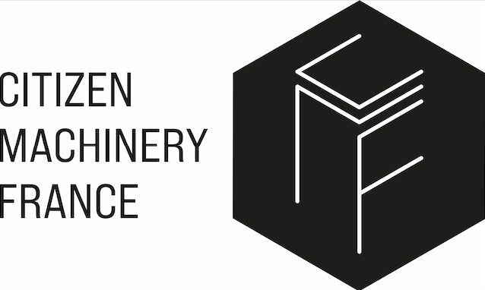

LE SPECIALISTE DU TOURNAGE DE PRECISION

COMMUNIQUE DE PRESSE



Citizen Machinery France, les nouveautés à découvrir au salon Global Industrie Lyon

Avant-1ère française : le nouveau centre de tournage Citizen-Miyano BNX 51/65 MSY2 révolutionne l’usinage multifonction

Ayze (74), le 26 février 2025. Citizen Machinery France, filiale française du constructeur de machines-outils japonais Citizen, exposera au prochain salon Global Industrie Lyon 2025 (stand 3F225). L’équipe de CMF présentera, en avant-première française, le nouveau centre de tournage CITIZEN Miyano BNX 51/65 MSY2, tant attendu par de nombreux industriels pour l’usinage (poupée fixe) de pièces de formes simples à moyennement complexes mais de très haute précision. Sur le stand de 90m², 3 autres machines seront exposées, parfaitement adaptées aux besoins des industriels de la région, en termes d’usinage de pièces de gros diamètre, notamment pour la mécanique générale de précision.

Le tour à poupée fixe Citizen-Miyano BNX 51/65 MSY2
Cette nouvelle machine bibroche et monotourelle qui va révolutionner l’usinage multifonction, sera dévoilée lors du salon.
En quoi est-elle révolutionnaire ?
Grâce à la technologie de superposition développée et mise en œuvre par Citizen, cette machine mono-tourelle permet d’usiner, de façon simultanée, comme sur une machine à 2 tourelles : le perçage sur la broche principale et la contre-broche, le tournage, l’alésage, le filetage et le fraisage/perçage en direct.

La précision la plus stable de l’industrie
Cette nouvelle machine a hérité des principales caractéristiques de la marque Miyano, reconnue pour sa haute précision, notamment les légendaires glissières prismatiques grattées à la main et une conception basée sur un banc extrêmement rigide. Capable de maintenir une surface plane stable sur de longues périodes, ce banc possède d’excellentes caractéristiques de dissipation de la chaleur grâce aux nervures disposées en grille et minimise les distorsions résultant des effets de la chaleur. Résultat : une précision d’usinage inégalée.

Le BNX 51/65 MSY est équipé de la technologie brevetée LFV (Low Frequency Vibration) de Citizen pour la fragmentation des copeaux. L'adoption d'une commande Mitsubishi permet d'obtenir un usinage très efficace grâce à une multitude de fonctions d'assistance à l'usinage et à l'usinage par superposition. Comme tous les centres de tournage Miyano, le BNX est équipé en standard d'un convoyeur de pièces et d'un collecteur de pièces. En option, son dispositif de porte automatique permet d’adapter un robot de chargement.

Les autres machines exposées

Le tour Citizen-Miyano ABX 80THY3 exposé pour la 1ère fois sur un salon professionnel en France
Ce tour vient compléter la gamme ABX de centres de tournage à 3 axes Y, synonymes d’efficacité et de productivité élevées et permettant un usinage complexe semblable à celui d’un centre d’usinage.
Jusqu’à présent, sur le tour ABX 64THY3, le passage en barre était de 64mm maximum avec une option 80mm. Désormais, la version 80mm existe à part entière sur cette nouvelle machine que les visiteurs pourront découvrir au salon.

Le tour à poupée mobile M5-32 VIII, fleuron de la gamme Citizen-Cincom
Les machines-outils Citizen-Cincom sont reconnues pour leur précision exceptionnelle, en particulier grâce aux broches et vis à billes, conçues et fabriquées par le constructeur. De plus, l’intégration de sondes de compensation thermique garantit la stabilité de chaque machine.
Ces machines rencontrent un franc succès en raison de leur remarquable vitesse d’exécution.

Doté d’impressionnantes capacités multifonctions, la 5ème génération du tour M32 est idéale pour l’usinage de pièces à très haute valeur ajoutée. Ce tour s’adresse à tous les secteurs d’activité qui nécessitent des capacités importantes d’usinage et de fraisage. Grâce à sa tourelle, à son peigne et à son bloc arrière de reprise, il est possible d’avoir 3 outils dans la matière : 2 en broche principale et 1 outil en contre-broche. La puissance et le couple sont augmentés en contre-broche et sur les outils motorisés de la tourelle. Le travail avec et sans canon est possible et le passage en barre peut être porté de 32 à 38mm.
La CN Mitsubishi Meldas 800 permet l’usinage en 5 axes simultanés, et offre un grand confort de travail grâce à un large écran tactile couplé à un clavier numérique.

Le tour Citizen-Cincom L320-XII-B5 ATC
Ce tour fait partie de la série L, l’une des plus vendues de la gamme de tours à poupée mobile Citizen-Cincom. Il est dédié à l’usinage de petites pièces jusqu’à 25 mm de diamètre (option), simples ou complexes, en moyennes à grandes séries et affiche un profil hybride, avec ou sans canon rotatif.

La troisième génération du tour L20 bénéficie d’innovations telles que l’usinage en 5 axes simultanés et la CN de dernière génération Mitsubishi Meldas 800 avec un grand écran tactile.
L’usinage en 5 axes simultanés est parfaitement adapté aux pièces de formes très complexes qui nécessitent du balayage. La L320 est équipée de la technologie brevetée LFV.

Lors du salon Global Industrie, le tour Citizen-Cincom L320-XII-B5 ATC sera exposé, équipé d’un chargeur automatique d’outils ATC. Le tour peut également être proposé avec un système grappin type portique afin d’évacuer en douceur les pièces où toute marque est proscrite. Les autres versions de ce centre de tournage sont L320-VIII (7 axes), L310-X (8 axes), et L320-XII (9 axes).

FIN

Les communiqués Citizen Machinery France : CLIQUER ICI

A propos de Citizen Machinery France :
Spécialiste de la vente de machines-outils de tournage de précision depuis 53 ans, Citizen Machinery France est la filiale française du groupe japonais CITIZEN Machinery (2400 personnes Citizen Machinery – 16000 Citizen Group). Créée en 1970 par Gabriel Palefroy sous le nom de Hestika France, la filiale est dirigée par son fils, Philippe Palefroy, depuis juillet 2019. Elle devient officiellement Citizen Machinery France fin 2023. installée à Ayze (74), dans la vallée de l’Arve, berceau du décolletage, CMF est constituée d’une équipe de 35 personnes qui assurent la vente, l’installation et le Service-Après-Vente des machines dans l’hexagone et le Maghreb : les tours poupée mobile Citizen-Cincom et poupée fixe Citizen-Miyano. Par ailleurs, l’entreprise distribue les marques MUPEN (Espagne), EGURO (Japon) et FOCUS (Taïwan). Citizen Machinery France évolue principalement dans les secteurs de l’aéronautique, du médical, de l’automobile, de la connectique et de la mécanique de précision.
www.cmf-citizen.fr

Contact Presse :
Véronique Albet
Agence Comcordance
Tel 03 85 21 33 96 – Mob 06 48 71 35 46
www.comcordance.fr

